Especificación de Casos de Uso a Implementar
MetricFlow SQA

CoDevIT
Mansilla Ezequiel, Nuñez Fabricio, Pacheco Santiago, Salazar Malcom, Teppa Lorenzo





Este modelo de casos de uso describe la funcionalidad propuesta para el sistema MetricFlow SQA. Presenta la interacción entre actores externos y el sistema para definir claramente los requerimientos funcionales, sirviendo como base para el desarrollo y acuerdo entre clientes y desarrolladores. El modelo detalla el comportamiento esperado en la gestión de calidad y métricas para proyectos de software.

Tabla de contenido
Requerimientos 4
Requerimientos Funcionales 4
Requerimientos no Funcionales 5
Actores 6
Administrador 6
Gerente de calidad 7
Líder de proyecto 8
Espectador 8
Casos de Uso a Implementar 8
[Caso de Uso 04: Gestión de Iteraciones] 8
Descripción 8
Especificación de caso de uso de diseño 10
Diagrama de paquetes 12
Diagrama de Interacción 14
[Caso de Uso 05: Gestión de Tareas] 15
Descripción 15
Especificación de caso de uso de diseño 16
Diagrama de paquetes 19
Diagrama de Interacción 21
Diagramas Asociados 23
Diagrama de casos de uso 23
Diagramas de Paquetes 24
Diagrama de componentes 25
Diagrama de Clases 26

Especificación de CU a Implementar
Requerimientos
Requerimientos Funcionales
RF1. Gestión de usuarios:
El sistema deberá permitir a los administradores registrar nuevos usuarios, modificarlos y eliminarlos. Al registrar un usuario, se solicitará nombre completo, correo electrónico y asignación de un perfil. El sistema validará que el correo no esté duplicado y pertenezca al dominio.

RF2. Asignación de perfiles a usuarios:
El sistema deberá permitir a los administradores asignar, modificar y eliminar perfiles de usuario, determinando permisos y accesos conforme al perfil asignado.

RF3. Inicio de sesión:
El sistema deberá permitir que los usuarios inicien sesión utilizando su cuenta de Google vinculada al sistema. El acceso se validará verificando que el correo del usuario esté registrado y pertenezca al dominio autorizado. El acceso será denegado en caso contrario.

RF4. Control de acceso:
El sistema deberá impedir el acceso a usuarios no registrados y limitar la visibilidad e interacción de usuarios solo a los proyectos donde estén asignados.

RF5. Eliminación de usuarios:
El sistema deberá permitir a los administradores eliminar usuarios, incluso si están asignados a proyectos, pero no se permitirá que un usuario elimine su propia cuenta.

RF6. Gestión de permisos:
El sistema deberá aplicar permisos de acceso basados en roles, otorgando funcionalidades específicas a cada perfil.

RF7. Creación y gestión de proyectos:
El sistema deberá permitir a los administradores crear, modificar y eliminar proyectos, asignando usuarios con perfiles específicos a cada proyecto.

RF8. Asignación de usuarios a proyectos:
El sistema deberá permitir asignar usuarios a múltiples proyectos simultáneamente, permitiendo roles diferentes en cada proyecto.

RF9. Gestión de iteraciones:
El sistema deberá permitir al líder de proyecto crear y modificar iteraciones dentro de los proyectos, definiendo fechas y objetivos. No podrá modificar iteraciones que tengan datos registrados.

RF10. Gestión de tareas:
El sistema deberá permitir a líderes y gerentes de calidad crear, modificar y eliminar categorías de tareas, vinculándolas a iteraciones y a métricas específicas para su seguimiento.

RF11. Selección y configuración de modelos de calidad:
El sistema deberá permitir seleccionar y registrar modelos de calidad reconocidos para cada proyecto. No se podrá modificar el modelo ni las métricas asociadas una vez registrados datos ejecutados en una iteración.

RF12. Definición y registro de métricas de calidad:
El sistema deberá permitir la creación, edición y vinculación de métricas de calidad para las actividades de cada proyecto, contemplando valores planificados y ejecutados. Se podrán registrar métricas adicionales justificadas, pero no modificar métricas con datos ejecutados.

RF13. Cálculo y señalización de desviaciones:
El sistema deberá calcular automáticamente la desviación entre métricas planificadas y ejecutadas, y emitir alertas visuales cuando dichas desviaciones superen los umbrales preestablecidos por el gerente de calidad.

RF14. Visualización de métricas mediante gráficos:
El sistema deberá ofrecer la visualización de métricas mediante gráficos de barras, líneas y circulares, con filtros para seleccionar métricas, iteraciones o actividades específicas.

RF15. Exportación de informes y gráficos:
El sistema deberá permitir a gerentes y líderes exportar informes y gráficos en formato PDF y PNG para su análisis, presentación o archivo.

RF16. Filtrado avanzado y generación de reportes personalizados:
El sistema deberá ofrecer funciones avanzadas de filtrado y personalización de reportes según múltiples criterios para facilitar el análisis focalizado.

Requerimientos no Funcionales
RNF1. Usabilidad:
El sistema deberá permitir que el usuario promedio, pueda completar las tareas básicas en no más de 5 pasos y con un tiempo máximo de aprendizaje de 15 minutos.

RNF2. Confiabilidad:
El sistema deberá garantizar una disponibilidad mínima del 99% durante horarios académicos, y mantener la integridad de los datos evitando pérdidas o corrupciones.

RNF3. Seguridad:
El sistema deberá integrarse obligatoriamente con el sistema de autenticación UARGflow para gestionar el inicio de sesión de los usuarios, utilizando protocolos de autenticación seguros y certificados.

RNF4. Eficiencia:
El sistema deberá responder a cualquier operación estándar en menos de 3 segundos bajo carga normal de hasta 10 usuarios concurrentes, y mantener un tiempo máximo de respuesta de 6 segundos en picos de hasta 20 usuarios simultáneos.

RNF5. Compatibilidad de interfaces:
El sistema deberá ser compatible con al menos los tres navegadores web más populares: Google Chrome, Microsoft Edge y Mozilla Firefox.

RNF6. Restricciones tecnológicas:
El desarrollo deberá utilizar PHP 8.2, HTML5, CSS3, JavaScript ES6, y bases de datos MySQL.

RNF7. Documentación:
Se deberá entregar al final del proyecto un Manual del Usuario, un Manual del Administrador y la documentación técnica.

RNF8. Licenciamiento:
Todo el software y componentes usados deberán tener licencias compatibles con GPLv3 o equivalentes, permitiendo distribución abierta y sin restricciones comerciales.

RNF9. Control de acceso restringido:
El sistema no permitirá el acceso al sistema por parte de usuarios que no hayan sido registrados previamente por los administradores, garantizando así la seguridad de la plataforma.

RNF10. Restricción de modificaciones:
El sistema no permitirá que usuarios no asignados como participantes de un proyecto puedan realizar modificaciones sobre ese proyecto o sus datos relacionados.

RNF11. Exclusividad de acciones críticas:
El sistema restringirá las acciones críticas como registrar o eliminar usuarios, y crear proyectos exclusivamente a los administradores del sistema.

Actores
Administrador

Actor |  | Administrador | ACT01
Descripción | Usuario con nivel máximo de privilegios, encargado de la administración integral del sistema, incluyendo gestión de usuarios, proyectos, modelos de calidad, métricas, permisos y seguridad.
Características | Puede crear, modificar y eliminar usuarios y proyectos.  Administrar roles y permisos del sistema.  Responsable de la configuración general y mantenimiento.  Supervisa el estado general de la calidad del proyecto mediante un dashboard resumen.
Relaciones | Interactúa con todos los demás actores para asignarles permisos y proyectos.
Referencias | CU01, CU02, CU03, CU12.

Gerente de calidad

Actor |  | Gerente de calidad | ACT02
Descripción | Encargado del seguimiento y control de la calidad, definiendo métricas, revisando resultados y gestionando alertas.
Características | Puede definir, seleccionar y configurar modelos de calidad para cada proyecto.  Puede crear, modificar y eliminar métricas de calidad, así como registrar valores planificados y reales.  Gestiona tareas relacionadas con la calidad y las vincula a iteraciones y métricas específicas.  Configura alertas automáticas para desviaciones en las métricas y realiza análisis detallados para la toma de decisiones.  Visualiza métricas en gráficos comparativos y puede exportar informes.  Filtra datos para generar reportes personalizados según distintos criterios.  Supervisa el estado general de la calidad del proyecto mediante un dashboard resumen.
Relaciones | El líder de proyecto hereda del actor.
Referencias | CU05, CU06, CU07, CU08, CU09, CU10, CU11, CU12.

Líder de proyecto

Actor |  | Líder de proyecto | ACT03
Descripción | Responsable de coordinar y planificar las actividades del proyecto, gestionar iteraciones y supervisar tareas y métricas.
Características | Puede realizar las mismas actividades que el Gerente de calidad y además puede crear y modificar iteraciones.
Relaciones | Hereda de Gerente de calidad.
Referencias | CU04, CU05, CU06, CU07, CU08, CU09, CU10, CU11, CU12.
Espectador

Actor |  | Espectador | ACT04
Descripción | Usuario con acceso exclusivo de lectura para consultar datos del dashboard sin capacidad de modificación.
Características | Generalmente estudiantes u observadores docentes.  Solo consulta la información disponible según sus permisos.
Relaciones | No tiene relaciones activas con otros actores excepto para la lectura de información.
Referencias | CU12.

Casos de Uso a Implementar
A continuación se presentan los casos de uso que se planificaron para ser implementados en la Iteración 3 de la fase de Construcción. La selección y priorización de estos casos de uso se ha realizado bajo el criterio de Valor Complementario para el proyecto. Esto significa que se incluirán funcionalidades opcionales que, si bien no impactan directamente en la operación central del sistema, contribuyen a su completitud y aportan mejoras que incrementan la calidad general del producto. Al desarrollar estas características, se busca ofrecer una solución más completa y sólida, que amplíe las capacidades del sistema y refuerce su valor global en esta etapa.

CU04: Gestión de Iteraciones
Actores: Líder del proyecto.
Descripción | El actor puede crear iteraciones dentro de cada proyecto, permitiendo definir las fechas de inicio y fin, además de los objetivos o metas particulares para cada ciclo de desarrollo. También pueden modificar las iteraciones existentes para ajustarlas a los cambios y necesidades del proyecto, siempre que no existan datos ingresados dentro de la iteración en cuestión.
Precondición | Haber accedido correctamente como Líder de Proyecto (CU01).  El proyecto debe existir y estar asignado al líder (CU03).
Flujo principal | - El líder de proyecto accede a la lista de iteraciones del proyecto.  - El líder selecciona una de las opciones: “Crear iteración” o “Modificar iteración”.  - En caso de “Crear iteración”, el sistema despliega un formulario para ingresar nombre, fechas y objetivos.  - El líder completa los datos solicitados.  - El sistema presenta un mensaje de confirmación con opciones “Confirmar” o “Cancelar”.  5.a Si se confirma, la iteración es registrada y se regresa al paso 2 del flujo principal.  5.b Si se cancela, se regresa al paso 2 del flujo principal.  - El caso de uso termina.
Subflujo 1 - Modificar iteración | 3.1 El líder selecciona “Modificar iteración”.  3.2 Selecciona la iteración a modificar.  3.3 El sistema despliega el formulario con datos existentes si la iteración no tiene datos ejecutados.  3.4 El líder modifica los datos.  3.5 El sistema solicita confirmación.  3.6.a Si se confirma, se guardan los cambios y se regresa al paso 2 del flujo principal.  3.6.b Si se cancela, se regresa al paso 2 del flujo principal.
Excepciones | - Si la iteración tiene datos ejecutados, el sistema muestra “No se puede modificar o eliminar una iteración con datos registrados” y se regresa al paso 2 del flujo principal.  - Si no existen iteraciones, el sistema muestra “No hay iteraciones disponibles” y solo permite crear una nueva.  - Si la fecha de fin es anterior a la de inicio, el sistema muestra un mensaje de error “la fecha de inicio debe ser menor a la fecha de fin” y regresa al paso 4 del flujo principal.  - Si la fecha de inicio de la nueva iteración <= la fecha de fin de la iteración anterior, el sistema muestra un mensaje de error “La fecha de inicio debe ser posterior a la fecha de fin de la iteración anterior”.

Especificación de caso de uso de diseño
CASO DE USO N°04 | Gestión de Iteraciones.
Actor Principal | Líder del proyecto.
Precondiciones | El Líder del Proyecto debe haber iniciado sesión correctamente (Caso de Uso 01).  El proyecto existe y está asignado al líder.
Disparador | El Líder del Proyecto accede a la lista de iteraciones del proyecto en la interfaz.
DESCRIPCIÓN | Paso | Acción
 | 1 | El Líder del Proyecto solicita acceder a la lista de iteraciones.
 | 2 | La InterfazSistemaGestionIteraciones solicita al GestorIteraciones la lista de iteraciones.
 | 3 | El GestorIteraciones consulta la entidad Iteracion que recupera la lista de iteraciones desde la BDD.
 | 4 | Los datos son retornados hacia la interfaz para mostrar el menú con opciones: Crear iteración o Modificar iteración.
 | 5 | El Líder del Proyecto selecciona una opción.
 | 6 | El sistema ejecuta la acción seleccionada según las extensiones definidas.
 | 7 | El caso de uso finaliza regresando al menú principal.
EXTENSIONES | Paso | Acción de Derivación
Crear Iteración | 5a | 1. Se presenta un formulario para ingresar nombre, fecha inicio, fecha fin, objetivos de la iteración y se vincula con una fase del proyecto.  2. El Líder del Proyecto completa los datos y confirma o cancela.  3a1. Si confirma, el sistema valida la información y registra la iteración en la BDD.  3a2. Se recibe confirmación del guardado y se regresa al menú principal.  3b1. Si se cancela, regresa sin modificar.
Modificar Iteración | 5b | 1. La Interfaz muestra la lista de iteraciones.  2. El Líder del Proyecto selecciona la iteración a modificar.  3. El sistema presenta un formulario con los datos actuales, siempre que no existan datos ejecutados en la iteración.  4. El Líder del Proyecto modifica y confirma o cancela.  5a1. Si confirma, el sistema actualiza la iteración en la BDD, recibe la confirmación y regresa al menú.  5b1. Si cancela, regresa sin cambios.
Excepciones | No se puede modificar o eliminar una iteración con datos ejecutados; se muestra mensaje y regresa al menú.  Si no existen iteraciones, se muestra un mensaje para crear una.  Validaciones de fecha: la fecha fin debe ser posterior a la fecha inicio, y la fecha inicio de la nueva iteración debe ser posterior a la fecha fin de la anterior.
Postcondiciones | Las iteraciones están correctamente almacenadas y reflejadas en el sistema.  La interfaz queda lista para nuevas acciones.
Reglas de Negocio
- Sólo el Líder del Proyecto puede acceder y manipular la gestión de iteraciones.
- No se permite modificar o eliminar iteraciones que tengan datos ejecutados asociados para garantizar la integridad histórica.
- Si no existen iteraciones para un proyecto, el sistema debe mostrar un mensaje informativo que permita crear una nueva iteración.
- Validación estricta de fechas en las iteraciones: la fecha de fin debe ser posterior a la fecha de inicio al crear o modificar.
- La fecha de inicio de una nueva iteración debe ser posterior a la fecha de fin de la iteración anterior para evitar solapamientos.
- Todos los cambios en iteraciones deben almacenarse en la base de datos y reflejarse inmediatamente en la interfaz.
- La interfaz debe validar que los datos obligatorios estén completos antes de aceptar la creación o modificación de iteraciones.
- La eliminación de iteraciones debe requerir confirmación explícita del usuario.
Diagrama de paquetes
Los objetos y subsistemas clave identificados son:
- GestorIteraciones
Métodos:
  - Constructor
  - mostrarOpciones()
  - solicitarListaIteraciones()
  - crearIteracion(datos)
  - modificarIteracion(id, nuevosDatos)
Comentario: Controla la gestión y validación de iteraciones, comunicación con las entidades y la interfaz.
- Iteracion
Atributos:
  - nombre
  - fechaInicio
  - fechaFin
  - objetivos
Métodos:
  - Constructor
  - getNombre(), setNombre()
  - getFechaInicio(), setFechaInicio()
  - getFechaFin(), setFechaFin()
  - getObjetivos(), setObjetivos()
Comentario: Representa una iteración del proyecto.
- InterfazSistemaGestionIteraciones
Métodos:
  - mostrarMenuOpciones()
  - mostrarFormularioCreacion()
  - mostrarFormularioModificacion()
  - mostrarConfirmacion()
  - mostrarListaIteraciones()
Comentario: Maneja la interfaz visual y la interacción con el usuario.
- BDD (Base de Datos)
Métodos:
  - consultarIteraciones()
  - guardarIteracion(iteracion)
  - actualizarIteracion(iteracion)
Comentario: Encargada de la persistencia y recuperación de datos de iteraciones.
Diagrama de Interacción
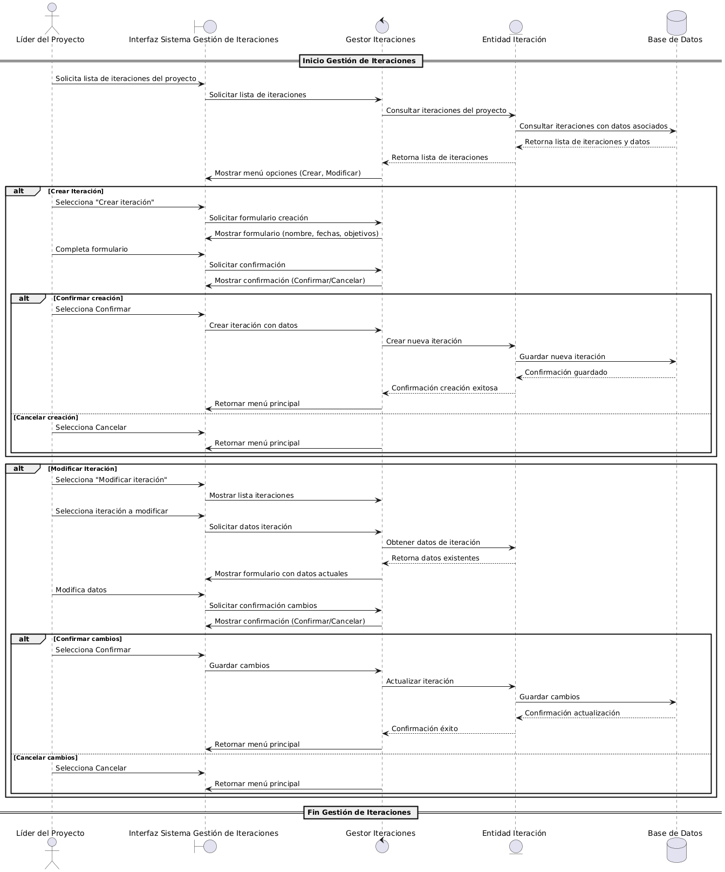Fig. 1.1: Diagrama de secuencia CU04.
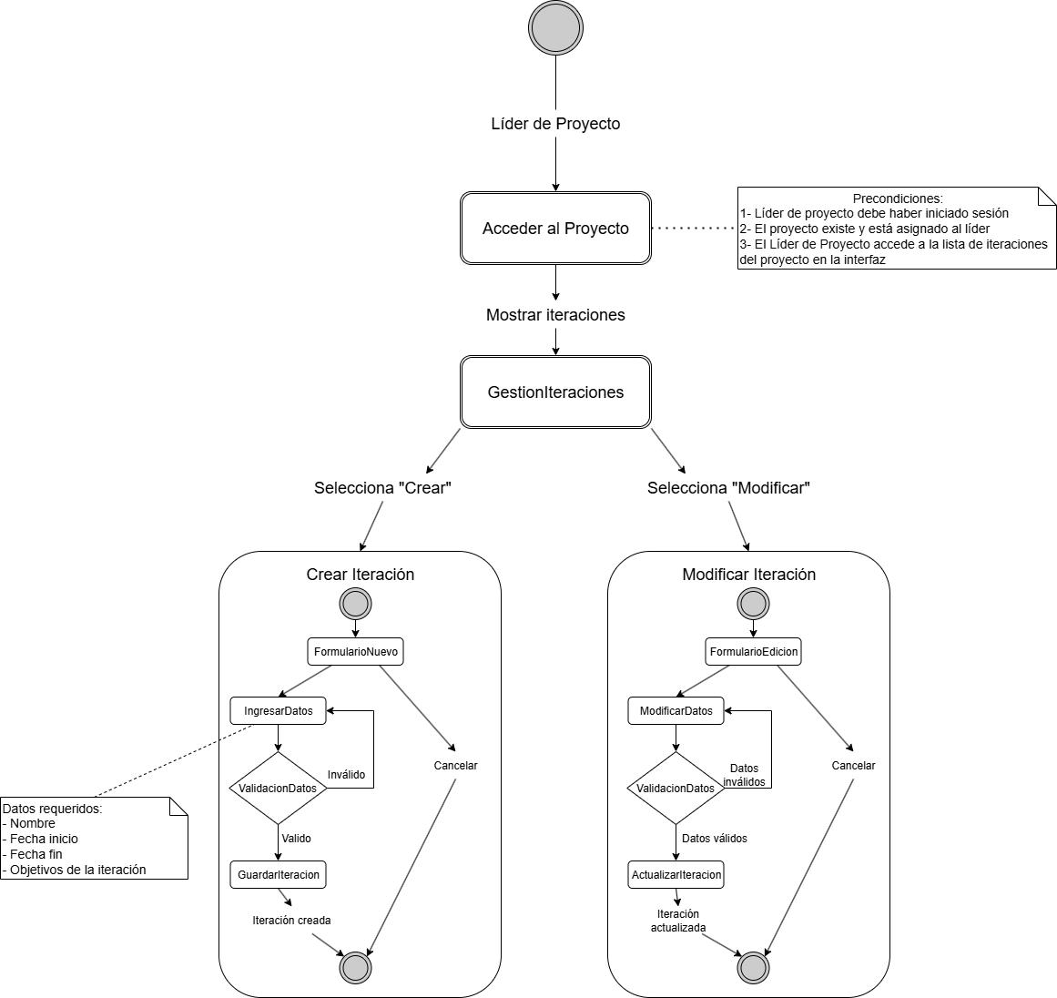
Fig. 1.2: Diagrama de flujo CU04.

CU05: Gestión de Tareas
Actores: Gerente de Calidad, Líder del proyecto.
Descripción | Permite al líder de proyecto y gerente de calidad crear, modificar y eliminar categorías de tareas asociadas a las iteraciones del proyecto, vinculadas a las métricas de calidad.
Precondición | Realizar el Caso de Uso 01.  El proyecto e Iteración debe existir y estar asignado al usuario (CU03 y CU04).
Flujo principal | - El usuario accede a la sección de tareas dentro del proyecto.  - Selecciona una opción: “Crear tarea”, “Modificar tarea”, “Eliminar tarea”.  - En caso de “Crear tarea”, el sistema despliega formulario para ingresar nombre, descripción y asociación con métricas.  - El usuario completa los datos solicitados.  - El sistema presenta un mensaje de confirmación con opciones “Confirmar” o “Cancelar”.  6.a Si se confirma, se registra la tarea y se regresa al paso 2 del flujo principal.  6.b Si se cancela, se regresa al paso 2 del flujo principal.  - El caso de uso termina.
Subflujo 1 - Modificar tarea | 3.1 El usuario selecciona “Modificar tarea”.  3.2 Selecciona la tarea a modificar.  3.3 El sistema despliega el formulario con datos existentes.  3.4 El usuario modifica los datos.  3.5 El sistema solicita confirmación.  3.6.a Si se confirma, guarda los cambios y regresa al paso 2 del flujo principal.  3.6.b Si se cancela, regresa al paso 2 del flujo principal.
Subflujo 2 - Eliminar tarea | 3.1 El usuario selecciona “Eliminar tarea”.  3.2 Selecciona la tarea a eliminar.  3.3 El sistema solicita confirmación.  3.4.a Si se confirma, elimina la tarea y regresa al paso 2 del flujo principal.  3.4.b Si se cancela, regresa al paso 2 del flujo principal.
Excepciones | - Si no existen tareas, el sistema muestra “No hay tareas disponibles” y permite crear una nueva.

Especificación de caso de uso de diseño
CASO DE USO N°05 | Gestión de Tareas.
Actor Principal | Gerente de Calidad, Líder del proyecto.
Precondiciones | El usuario debe haber completado el Caso de Uso 01: Autenticación de Usuarios.  El proyecto y la iteración correspondientes deben existir.
Disparador | El usuario solicita acceso a la sección de tareas dentro de un proyecto e iteración específicos.
DESCRIPCIÓN | Paso | Acción
 | 1 | El Usuario solicita acceso a la sección de tareas.
 | 2 | El InterfazSistemaGestionTareas solicita al GestorTareas la lista de tareas asociadas.
 | 3 | El GestorTareas solicita a la entidad Tarea la lista de tareas con sus métricas y asignaciones a iteración.
 | 4 | La entidad Tarea consulta a la BDD y devuelve la lista de tareas correspondientes.
 | 5 | El GestorTareas envía lista de tareas a la InterfazSistemaGestionTareas.
 | 6 | La InterfazSistemaGestionTareas muestra menú con opciones: Crear tarea, Modificar tarea, Eliminar tarea.
 | 7 | El Usuario selecciona una opción y continúa con la acción correspondiente.
 | 8 | El Sistema finaliza el caso de uso después de que el usuario regresa al menú principal de tareas.
EXTENSIONES | Paso | Acción de Derivación
Crear Tarea | 7a | 1. La Interfaz muestra formulario para ingresar nombre, descripción, seleccionar métricas para vincular y también vincular con una iteración de una fase del proyecto.  2. El Usuario llena el formulario y confirma o cancela.  3a1. Si confirma, GestorTareas valida y solicita a la entidad Tarea crear y guardar la nueva tarea en la BDD.  3a2. Se recibe confirmación desde la BDD y se regresa al menú principal.  3b1. Si cancela, regresa al menú sin cambios.
Modificar Tarea | 7b | 1. La Interfaz presenta lista de tareas.  2. El Usuario selecciona una tarea, modifica atributos y confirma o cancela.  3a1. Si confirma, GestorTareas actualiza la entidad Tarea y persiste los cambios en la BDD.  3a2. Confirmación recibida y regreso al menú principal.  3b1. Si cancela, regresa sin modificar.
Eliminar Tarea | 7c | 1. La Interfaz muestra la lista de tareas.  2. El Usuario selecciona una o más tareas para eliminar y confirma o cancela.  3a1. Si confirma, GestorTareas elimina las tareas de la entidad y la BDD.  3a2. Confirmación recibida y regreso al menú principal.  3b1. Si cancela, regresa sin eliminar.
Excepciones | Si no existen tareas registradas en el proyecto/iteración, el sistema muestra el mensaje "No hay tareas disponibles" y permite crear una nueva.
Postcondiciones | Las tareas y sus asociaciones a iteraciones y métricas quedan correctamente almacenadas en la BDD.  El sistema queda listo y visible en el menú principal de gestión de tareas para nuevas operaciones.
Reglas de Negocio
- Solo usuarios autenticados con roles de Gerente de Calidad o Líder del Proyecto pueden acceder y gestionar tareas.
- Las tareas deben estar asociadas de manera única a una iteración y proyecto definidos.
- La creación de tareas requiere completar un formulario válido con nombre, descripción y métricas asociadas.
- No se permite modificar o eliminar tareas que estén siendo usadas en métricas o proyectos activos sin autorización especial.
- La interfaz debe validar campos obligatorios y formatos al crear o modificar una tarea para evitar inconsistencias.
- Las eliminaciones de tareas deben confirmar la acción y actualizar la base de datos correctamente.
- Si no existen tareas para el proyecto o iteración seleccionada, se debe informar y permitir la creación de nuevas tareas.
- El sistema debe evitar la duplicación de tareas con mismo nombre dentro de un mismo proyecto e iteración.
- Los cambios realizados se deben reflejar inmediatamente en la interfaz y la base de datos para mantener la sincronía.
Diagrama de paquetes
Los objetos y subsistemas clave identificados son:
- GestorTareas
Métodos:
  - Constructor
  - mostrarOpciones()
  - solicitarListaTareas()
  - crearTarea(datos)
  - modificarTarea(id, nuevosDatos)
  - eliminarTareas(listaTareas)
Comentarios: Controla la gestión y validación de tareas, comunicación con la interfaz y la base de datos.
- Tarea
Atributos:
  - nombre
  - descripcion
  - metrics (asociación a métricas de calidad)
  - iteracion (referencia a la Iteración)
Métodos:
  - Constructor
  - getNombre(), setNombre()
  - getDescripcion(), setDescripcion()
  - getMetrics(), setMetrics()
  - getIteracion(), setIteracion()
Comentarios: Entidad que representa tareas dentro de iteraciones y métricas.
- Iteracion
Atributos:
  - nombre
  - fechas
Métodos:
  - Constructor
  - getNombre(), setNombre()
  - getFechas(), setFechas()
Comentarios: Representa iteraciones del proyecto para vinculación con tareas.
- InterfazSistemaGestionTareas
Métodos:
  - mostrarMenuOpciones()
  - mostrarFormularioCreacion()
  - mostrarFormularioModificacion()
  - mostrarConfirmacion()
  - mostrarListaTareas()
Comentarios: Interfaz que provee interacción visual y funcional con usuarios en gestión de tareas.
- BDD
Métodos:
  - consultarTareas()
  - guardarTarea()
  - actualizarTarea()
  - eliminarTareas()
Comentarios: Controla la persistencia de tareas, métricas y asociaciones.
Diagrama de Interacción
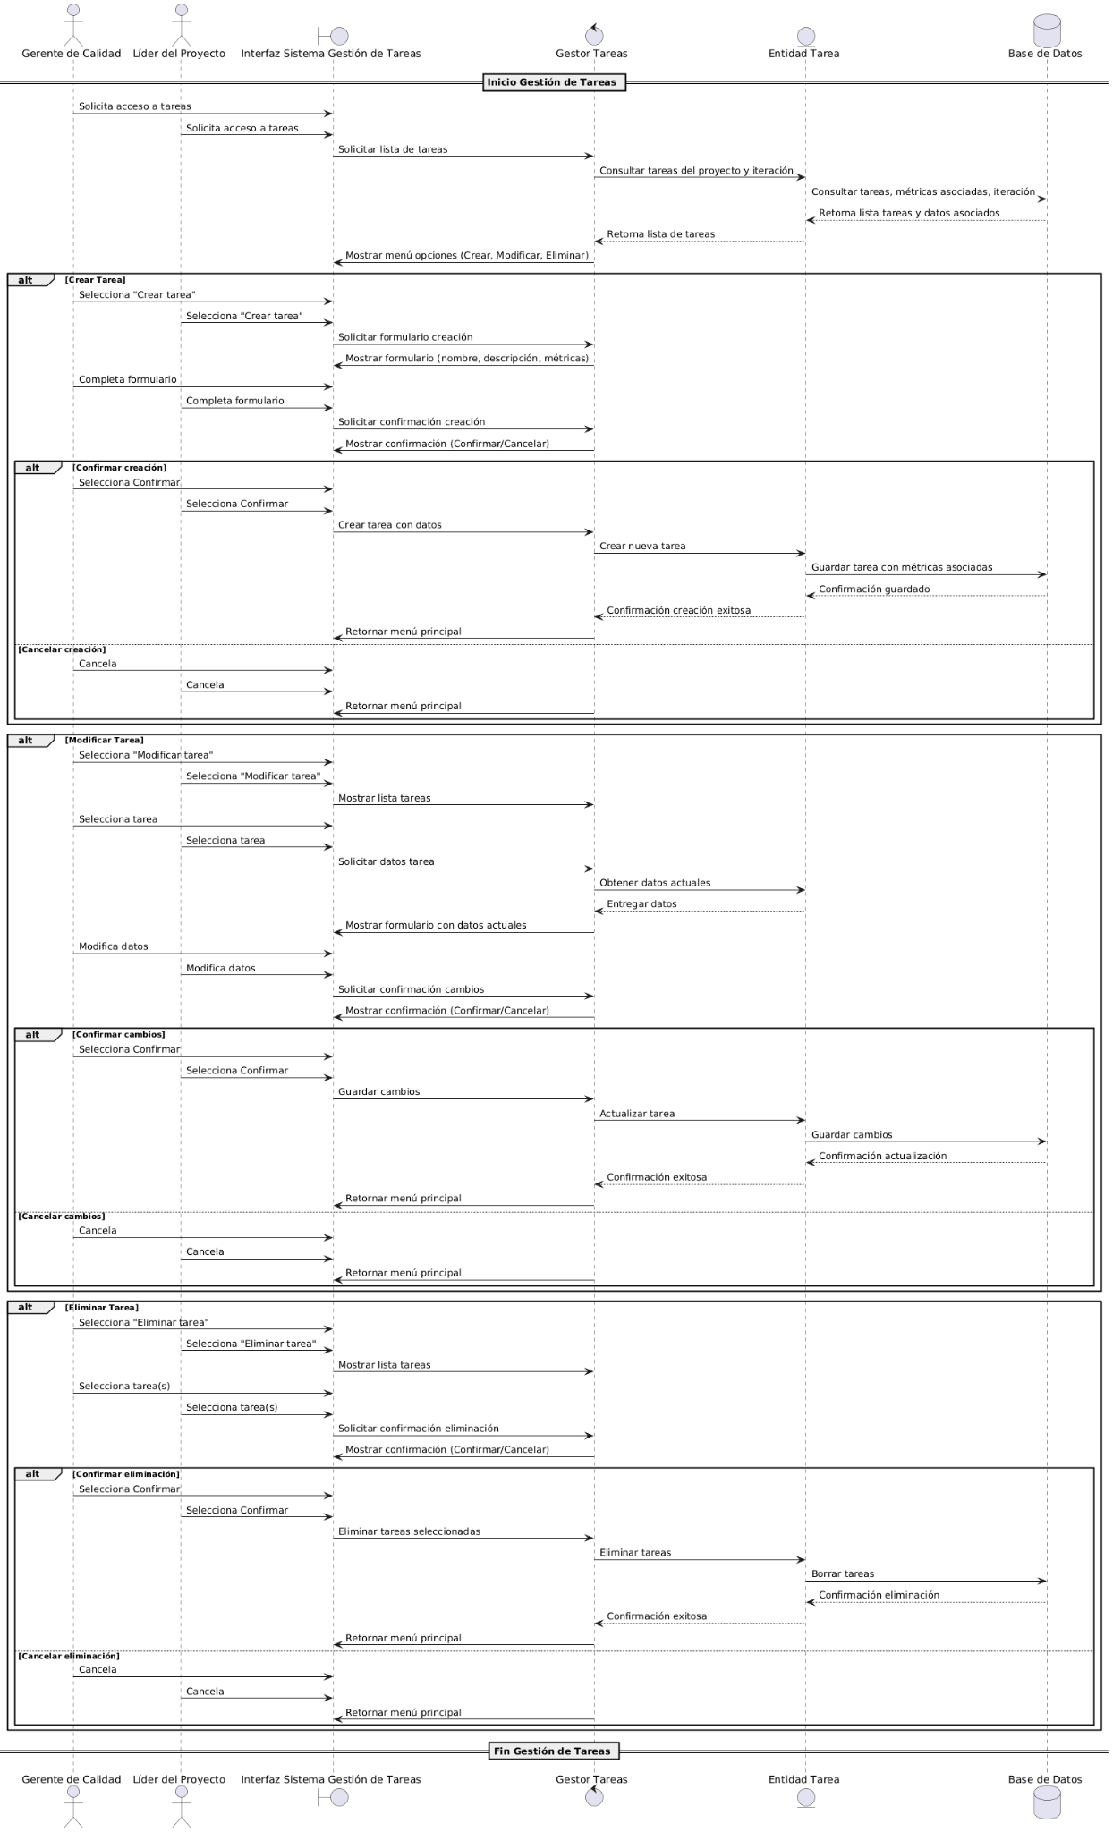
Fig. 1.3: Diagrama de secuencia CU05.

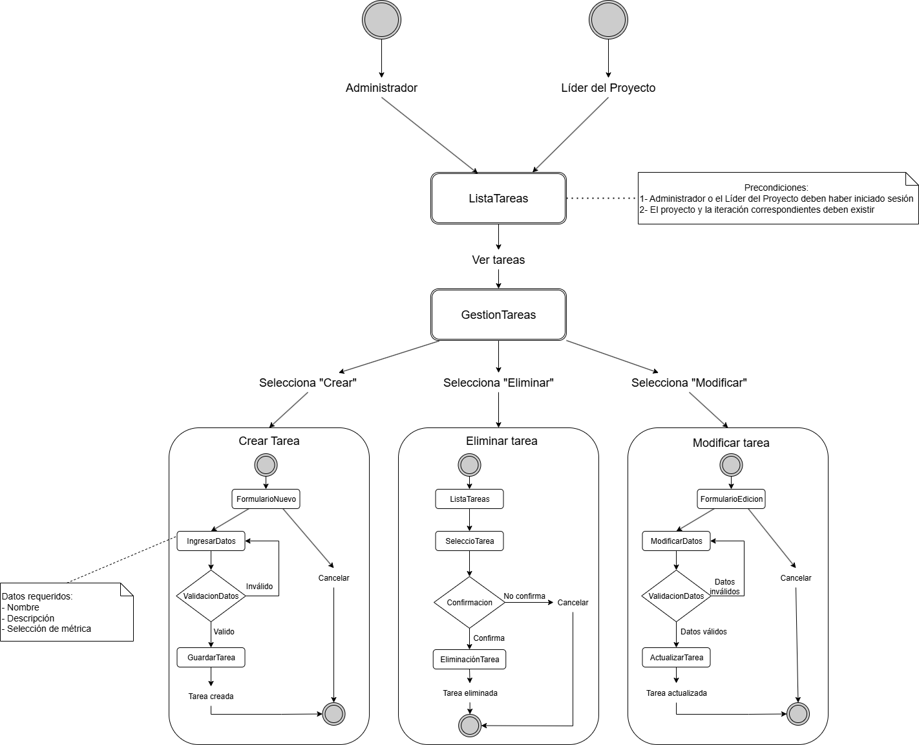
Fig. 1.4: Diagrama de flujo CU05.

Diagramas Asociados
Diagrama de casos de uso
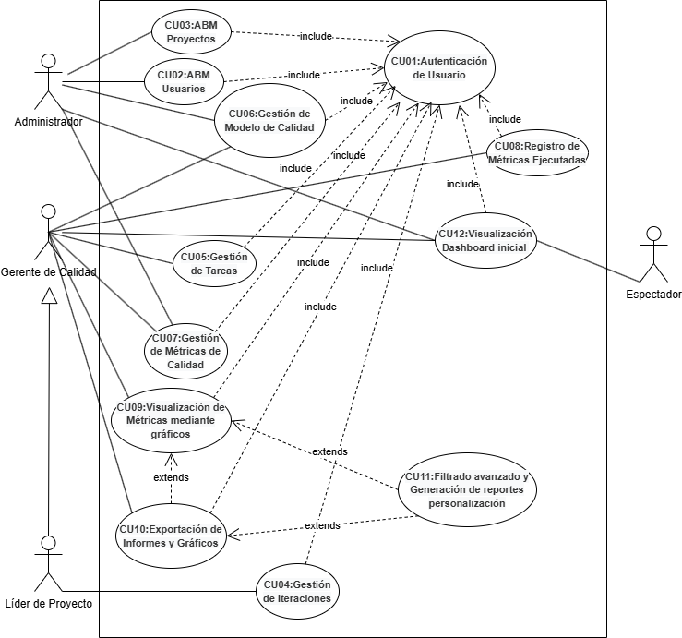
Fig. 2.1: Diagrama de casos de uso.
Diagramas de Paquetes
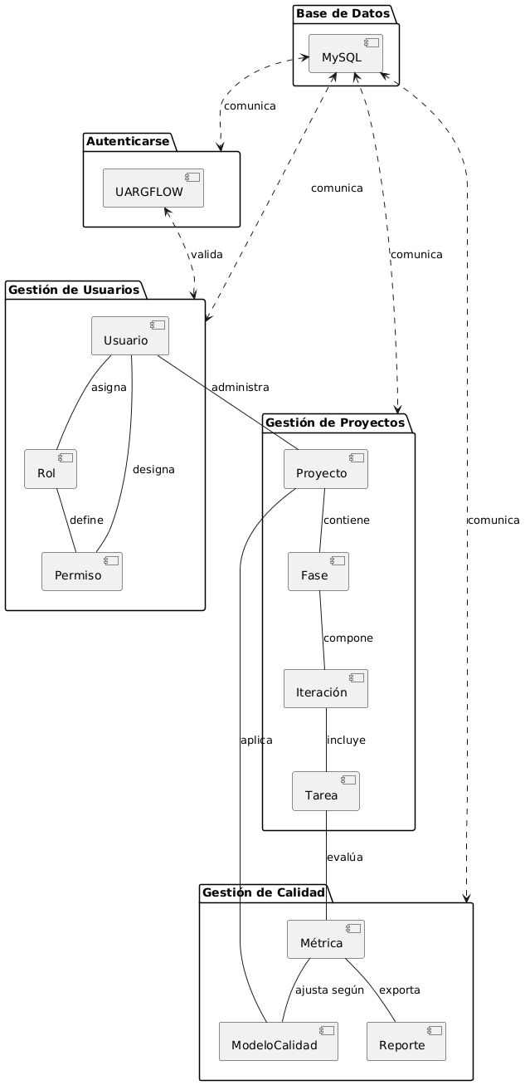
Fig. 2.2: Diagrama de paquetes.
Diagrama de componentes
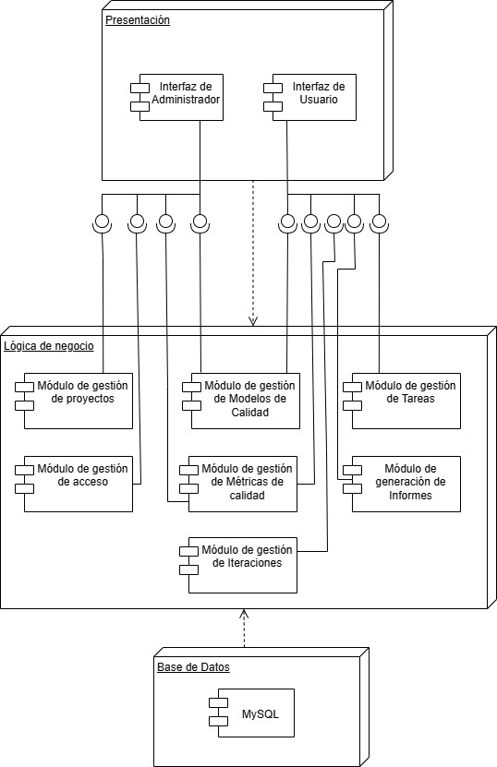
Fig. 2.3: Diagrama de componentes.
Diagrama de Clases

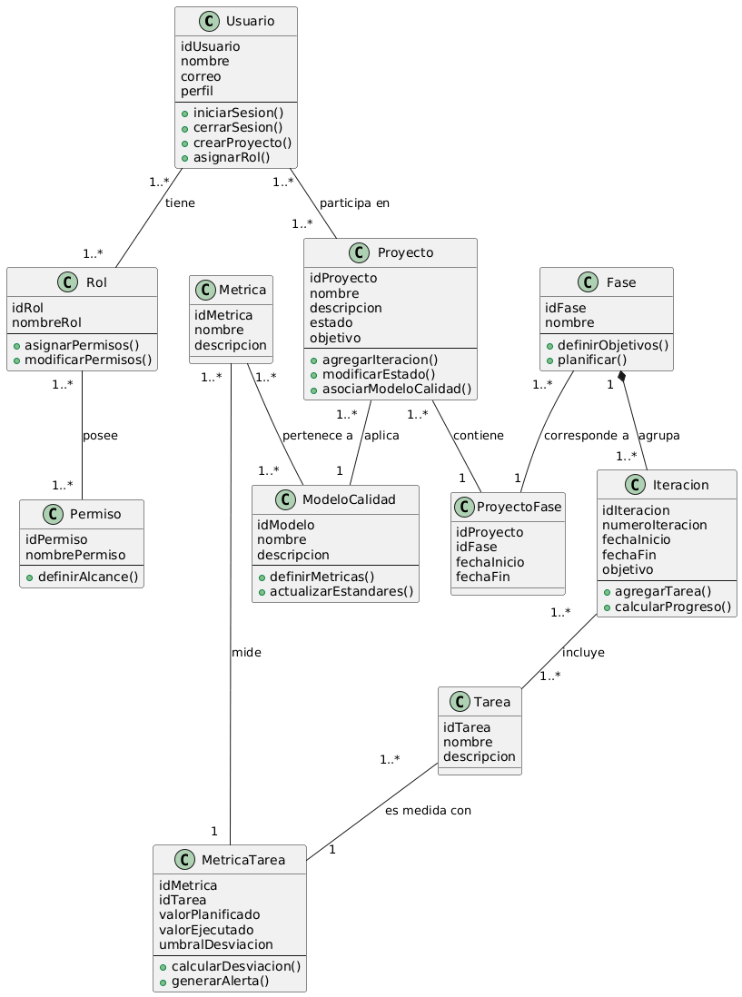
Fig. 2.4: Diagrama de clases.

